Routebeschrijving rondwandeling Woerden, 17 km (met inkorting 10 km)
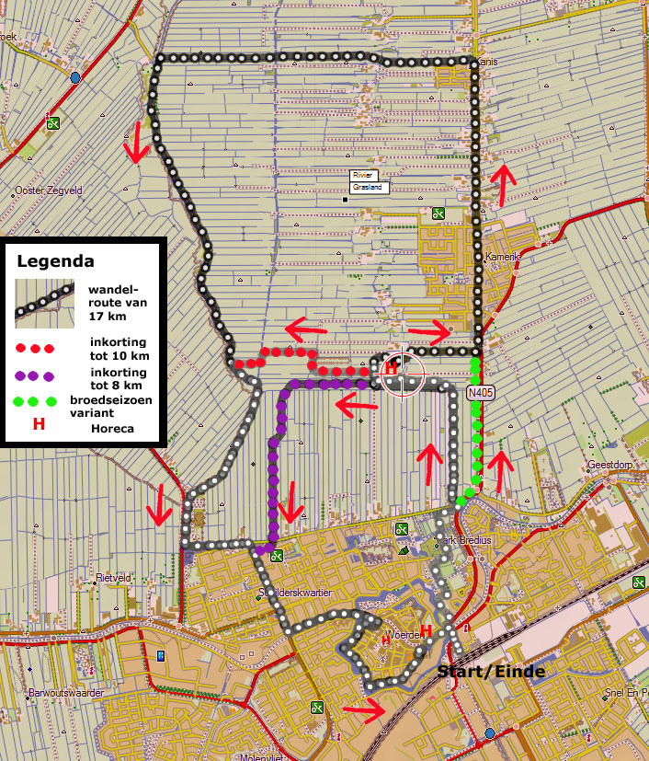
Beschrijving van de (normale) wandeling
Verlaat het station Woerden aan de centrumkant. Loop vanaf het station rechtdoor over het voetpad langs de weg. Vanaf hier volgt u de zeskantige ANWB bordjes met daarop de tekst Grechtroute. Ga bij het einde van de weg op de T- splitsing, rechtsaf de Oudelandseweg in. Even verder gaat u linksaf het Brediuspark in. In dit park is de route aangegeven met een geel- rood- geel markering.
A. Ga meteen naar links de 's Gravesloot in (alleen buiten het broedseizoen, volg anders het alternatief hieronder (groene lijn op de kaart). Na enkele meters gaat u rechtsaf over een klein dammetje en een hek het weiland in. U volgt nu het Lignepad. Dit weilandpad loopt parallel aan de N405, maar op een behoorlijke afstand er van af. Na enige tijd stuit u op een sloot, die u alleen maar kunt passeren via een eenpersoon pontje, dat u kunt overtrekken. Ga via dit pontje het slootje over. Mocht u dit pontje te eng vinden, dan kunt u naar links buigen en langs de sloot verder lopen. Even verderop kunt u alsnog via een dammetje naar rechts. U komt bij een boerderij uit (BoerInn, www.deboerinn.nl), waar u koffie of thee kunt drinken.
B. Vanaf hier neemt u de verharde weg naar de N 405. Bij de N 405 gaat u linksaf over fietspad.
C. U volgt het fietspad naar het dorp Kamerik, waar het een parallelweg (Mijzijde) vormt langs de N 405. Volg de Mijzijde tot het dorpje Kanis met de grote kerk. U volgt nu de Kamerikdorp route, die nauwelijks aangegeven wordt. Voorbij de kerk gaat u linksaf een klaphekje door. U volgt nu een weilandpad. Verder op zijn grote delen van het weillandpad verhard met betonplaten. Volg dit weilandpad voor ongeveer 2 km. U komt op de dijk van de Grecht uit. Ga de dijk op (onder het schrikdraadje door) en ga op de dijk linksaf.
D. U loopt nu dus weer over de Grechtroute en u kunt nu weer gebruikmaken van de zeskantige ANWB bordjes, die helaas spaarzaam opgesteld staan.
Opgelet: Er is een probleem bij de passage langs een boerderij (Grechtkade 5) aan de Grecht. U wordt aangeraden de onderstaande omleiding te volgen. Volg bij deze boerderij de route, die aangegeven is met "Groene Hartpad".
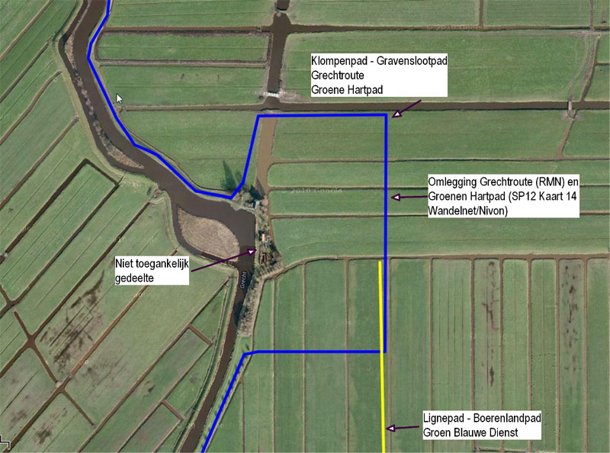
Vervolg na de omlegging uw wandeling over de Grechtdijk. Bij het trekpontje over de Grecht gaat u linksaf de 's Gravesloot weer in. Volg de 's Gravesloot tot u bij de Jozefs Israelslaan komt. Hier gaat u rechtsaf.
E. Volg de Jozefs Israelslaan over ongeveer achthonderd meter. U kruist daarbij de Rembrandtlaan. Voor de brug over de Oude Rijn gaat u linksaf de Leidsestraatweg in. Volg deze straat tot de Singel, ga de brug over de Singel over en loop bij de Westdam om de kleine haven. Sla twee keer rechtsaf, rondom het haventje en ga bij de Singel linksaf en volg de Emmakade. Na een brug aan uw rechterhand (bij de Chrysanthstraat) heet de kade Nassaukade. Volg de kade, u maakt een bocht naar links, de kade heet nu Prins Hendrikkade. De straat buigt uiteindelijk van de Singel af naar links en komt uit bij de Rijnstraat bij het Klooster. Ga rechtsaf de Rijnstraat in, loop langs Kasteel Woerden en u komt uit op de Oostdam. Waar de Oostdam overgaat in de Oudelandse weg, gaat u rechtsaf. Even later staat u weer voor het station. Dit is het eindpunt van uw wandeling.
De route tijdens het broedseizoen en mogelijke inkortingen van de route
Broedseizoen: Tijdens het broedseizoen kunt u het Lignepad niet gebruiken. Vanaf punt A in de tekst volgt u dan het fietspad langs de N 405. Bij punt C in de beschrijving kunt u verder lezen.
Afkorting 1: Vanaf de Boerinn (B) volgt u niet de verharde weg naar het oosten, maar het weilandpad naar het westen, totdat u bij de Grecht uitkomt (u volgt een stuk van de Grechtroute van de ANWB). Bij de Grecht gaat u de dijk op en leest u verder vanaf D.
Afkorting 2: Nadat u linksaf gebogen bent in het Lignepad (voor punt B), gaat u niet rechtsaf een dammetje over. U vervolgt u weg door het weiland, dat later weer naar links buigt. U komt weer bij de 's Gravesloot uit. Die gaat u rechtsaf in totdat u bij de Jozelfs Israelslaan uitkomt. Hier gaat u linksaf. Lees verder in de tekst hierboven bij E.
NB
In de periode september/oktober 2014 wordt het wandelknooppuntnetwerk Utrecht- West aangelegd. U kunt deze palen tegenkomen tijdens uw wandeling. In de nabije toekomst wordt deze beschrijving aangepast, waarbij ook de nummers van de knooppuntpalen worden genoemd in de beschrijving

